|  |  |  |
| --- | --- | --- |
| **C. R. A. L.**  **del GRUPPO BANCARIO MONTE DEI PASCHI DI SIENA**  SIENA, Via dei Termini, 31- Tel. 0577 552289  **www.cralmontepaschi.it** |  | [imgres](https://www.facebook.com/CRALSIENAMONTEPASCHI/) |

|  |  |
| --- | --- |
| **CIRCOLARE N. 7/2025 - SEZIONE TURISMO** | Siena, 10 gennaio 2025 |

**A T U T T I I S O C I**

**CROCIERA MEDITERRANEO ORIENTALE**

**12 – 19 LUGLIO 2025**

Il CRAL propone ai propri Soci**,** durante il periodo **dal 12 al 19 luglio 2025,** una crociera con la nave **COSTA DELIZIOSA**, della flotta **COSTA CROCIERE SPA.**

Un tour che, partendo da **VENEZIA** (Marghera), va alla scoperta delle città più interessanti che si affacciano nel Mar Mediterraneo Orientale: **BARI, MYKONOS, SANTORINI, KATAKOLON/OLIMPIA.**

E poi a bordo tutto il meglio di cene gourmet e divertimento che una crociera Costa offre!

L’organizzazione tecnica della gita è affidata all'Agenzia **ATN Viaggi di Siena**.

Il viaggio si svolgerà secondo il programma sotto indicato.

**Quote di partecipazione:**

* Cabina esterna (Sea view) occupazione in doppia **€ 1.500** a persona in formula “**All Inclusive**” nei ristoranti e nei bar. Supplemento cabina singola **€ 375 -** Supplemento adulto in cabina tripla **€ 980**.
* Ragazzi occupanti 3^ e 4^ letto gratis fino a 12 anni compiuti (da pagare comunque le tasse portuali, il supplemento all inclusive kid, tasse portuali e viaggio A/R, per un totale di **€ 440**).
* Eventuale assicurazione a copertura penalità derivanti da annullamento viaggio (con franchigia) per malattia o infortunio, proprio o del familiare **€ 55,00**.

**Le cabine triple o quadruple sono soggette comunque a conferma della disponibilità.**

Le adesioni dovranno pervenire **ENTRO IL 31 GENNAIO 2025**, salvo anticipato esaurimento dei posti, a:

**PAOLA MASSAI** c/o CRAL MONTEPASCHI [paolinamassai@gmail.com](mailto:paolinamassai@gmail.com) Cell. 338-4076013

a mezzo del modulo riportato in calce alla presente, comprensivo dell'ordine di addebito della **somma di € 300,00 a persona a titolo di caparra**, compilato con tutti i dati richiesti.

Per la compilazione e l’invio del modulo, si può scegliere una delle seguenti modalità:

- salvare sul pc la circolare, compilare quindi direttamente da tastiera i campi richiesti sul modulo e ritornare il tutto in allegato (in formato word o pdf) all’ e-mail sopra indicata

- stampare il modulo, compilarlo, scannerizzarlo e ritornarlo in allegato all’ e-mail sopra indicata

- stampare la circolare, compilare a mano il modulo di adesione e ritornare quindi il cartaceo tramite posta interna o ordinaria all’indirizzo indicato in calce al modulo stesso.

Per effettuare il viaggio occorre avere appresso il **PASSAPORTO** o la **CARTA D'IDENTITÀ** elettronica o cartacea senza alcun rinnovo e senza alcun danneggiamento o deterioramento e con una **validità residua di almeno 6 mesi.**

Il CRAL accorda, ai Soci che ne fanno richiesta,la rateizzazione del saldo in TRE RATE MENSILI consecutive senza interessi a partire dal mese di AGOSTO 2025 relativamente al socio medesimo ed al proprio nucleo familiare; eventuali altri partecipanti iscritti dal Socio dovranno corrispondere il saldo prima della partenza.

Altre notizie saranno comunicate direttamente ai Soci partecipanti.

**Resta inteso che il viaggio avrà luogo solo se verrà raggiunto un minimo di 15 partecipanti.**

Cordiali saluti.

IL PRESIDENTE

Sigla

CROCIERA MEDITERRANEO ORIENTALE – ISOLE GRECHE

**12 - 19 LUGLIO 2025 - PROGRAMMA DI VIAGGIO**

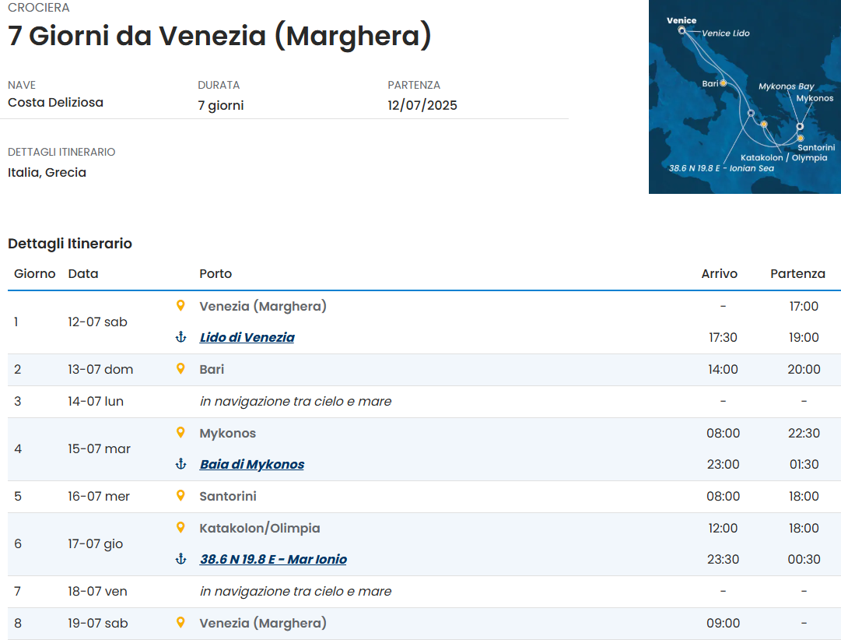

***Durante la navigazione sarà possibile prenotare visite guidate delle varie città toccate dalla crociera*.**

***CONDIZIONI:***

**QUOTA DI PARTECIPAZIONE € 1.500,00 in cabina esterna** (Sea view)

Supplemento camera singola **€ 375,00 -** Adulto in cabina tripla **€ 980** (previa disponibilità)

Ragazzi occupanti 3^ e 4^ letto gratis fino a 12 anni compiuti (da pagare comunque le tasse portuali, il supplemento all inclusive kid, tasse portuali e viaggio A/R, per un totale di **€ 440**)

**LA QUOTA DI PARTECIPAZIONE COMPRENDE**

* Trattamento “**All Inclusive**” nei ristoranti e nei bar della nave
* Tasse Portuali
* Viaggio A/R Siena/Venezia (Marghera)
* Copertura assicurativa medico/bagaglio

**LA QUOTA DI PARTECIPAZIONE NON COMPRENDE**

* Eventuale assicurazione a copertura penalità derivanti da annullamento viaggio (con franchigia) per malattia o infortunio, proprio o del familiare **€ 55,00**
* Supplemento di **€ 440** per ragazzi fino a 12 anni compiuti occupanti 3^ e 4^ letto (All inclusive+tasse+viaggio A/R)
* Visite guidate/escursioni nelle varie località toccate dalla crociera
* Mance, spese di carattere personale, facchinaggio, extra in genere
* Tutto quanto non espressamente indicato alla voce “La quota di partecipazione comprende”

**ALLEGATO ALLA CIRCOLARE N. 7/2025 – CROCIERA MEDITERRANEO ORIENTALE**

|  |  |  |  |
| --- | --- | --- | --- |
| Io sottoscritto |  | Socio CRAL – COD. FISCALE |  |

|  |  |  |  |
| --- | --- | --- | --- |
| e-mail |  | Tel.cell. |  |

|  |  |  |  |  |
| --- | --- | --- | --- | --- |
| Ο  xx | in servizio presso |  | Tel.ufficio |  |

|  |  |
| --- | --- |
| Ο  xx | in quiescenza |

|  |  |  |  |
| --- | --- | --- | --- |
| Indirizzo |  | Tel. Abitaz. |  |

**PRENOTO** la partecipazione per le seguenti persone (indicare anche il nome del Socio se partecipante al viaggio):

**Il COGNOME e il NOME devono corrispondere esattamente a quelli riportati sul documento di identità**

COGNOME E NOME LUOGO E DATA DI NASCITA

|  |  |  |  |
| --- | --- | --- | --- |
|  |  |  |  |
|  |  |  |  |
|  |  |  |  |
|  |  |  |  |

|  |  |  |  |  |  |  |  |  |  |  |
| --- | --- | --- | --- | --- | --- | --- | --- | --- | --- | --- |
| Per la sistemazione in n. |  | camere | Ο | Doppie | Ο | Singole | Ο | Triple | Ο | Quadruple |

**in CABINA ESTERNA (Sea Wiev)** in formula “**All Inclusive**” nei ristoranti e nei bar.

**Le cabine triple o quadruple sono soggette comunque a conferma della disponibilità**

|  |  |  |  |  |
| --- | --- | --- | --- | --- |
| * **RICHIEDO** l’assicurazione a copertura penalità derivanti da annullamento viaggio **€ 55** a persona | Ο | **SI** | Ο | **NO** |

|  |  |
| --- | --- |
| **AUTORIZZO** la BANCA MONTE DEI PASCHI DI SIENA S.p.A. ad addebitare sul mio c/c n° |  |

|  |  |  |  |
| --- | --- | --- | --- |
| Filiale di |  | Cod. |  |

|  |  |
| --- | --- |
| IBAN |  |

|  |  |  |
| --- | --- | --- |
| l’importo complessivo della **CAPARRA** di **€** |  | *(€ 300,00 a persona)* da riconoscere al CRAL del Gruppo |

|  |  |  |
| --- | --- | --- |
| Bancario Montepaschi mediante l'accredito sul c/c n. 33381.83 presso la Filiale di Siena per la partecipazione di n. |  | persone |

al viaggio.

**AUTORIZZO** il CRAL del GRUPPO BANCARIO MONTE DEI PASCHI DI SIENA a corrispondere all’Agenzia di Viaggi, per mio

conto, l’intero ammontare del viaggio suddetto.

**CHIEDO**di rimborsare al CRAL il saldo del viaggio mediante addebito sul conto corrente sopra indicato:

|  |  |
| --- | --- |
| Ο | in unica soluzione |

|  |  |
| --- | --- |
| Ο | in TRE rate mensili a partire dal mese di AGOSTO 2025 |

Dichiaro di essere in regola con i documenti di espatrio ed a conoscenza delle condizioni relative al viaggio prescelto. Prendo atto che in caso di rinuncia verranno applicate le penalità previste dalle norme che regolano l'attività turistica. Mi impegno a rimborsare quanto l'Agenzia Viaggi reclamerà a codesto CRAL a tale titolo. Resta comunque inteso che in mancanza di pagamento il CRAL è da me autorizzato a rivalersi sulla mia retribuzione o sul mio conto liquidazione derivanti dal mio rapporto di lavoro con la Banca Monte dei Paschi di Siena o su altri miei redditi o beni. Esonero il CRAL da ogni responsabilità per qualsiasi danno che possa derivare a me e/o ai miei familiari durante tutto lo svolgimento del viaggio.

Prendo inoltre atto che, ai sensi del "GDPR - Regolamento UE 2016/679”, i "dati personali" richiesti nel presente modulo saranno trattati da parte del Cral dei Dipendenti del Gruppo Bancario Montepaschi - Siena secondo le modalità e per le finalità descritte nell' "Informativa per il trattamento dei dati personali" reperibile sul sito del Cral (www.cralmontepaschi.it) di cui confermo di aver preso visione.

|  |  |  |  |  |
| --- | --- | --- | --- | --- |
| Data |  |  | Nome / Firma (solo per invio cartaceo) |  |

**DA RITORNARE ENTRO IL 31 LUGLIO 2023 A:**

**PAOLA MASSAI**

[**paolinamasssai@gmail.com**](mailto:paolinamasssai@gmail.com) Tel. Cell. 338-4076013

C/O CRAL MONTEPASCHI - Via dei Termini 31, 53100 SIENA